DreamT – Eval B

Steckbrief:

Bei sehr starken Wetterereignissen, wie kalten Temperaturen, oder heftiger Regenfall, häufen sich Unfälle.

Bei einer Brennglas-Betrachtung ergab sich, dass Temperaturen von unter 30° F mit einer deutlichen erhöhten Unfallzahl verbunden sind.

Maßnahmen:

* Besseres Verkehrsdesign
  + Weniger Kreuzungen
  + Weniger U-Turns
* Warnungen bei Starkwetterereignissen
  + Radio
  + App
  + Digitale Anzeigen

Data Science Bericht:

Zuerst haben wir uns die Einträge und ihre Ausprägungen angeschaut. Anschließend wurden für alle ordinalskalierten Werte Chi2 Test durchgeführt und den P-Wert gebildet.

Folgende Variablen sind durch eine besonders statistische Signifikanz:

1. Amenity

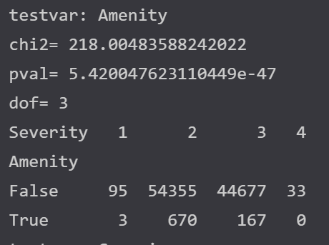

1. Junction

Ein Bild, das Text enthält.

1. Stop

Ein Bild, das Text enthält.

Dieses sind also häufig bei Unfällen in unmittelbarer Nähe vorhanden.